GREENPULSE- CONCEPTUALIZACIÓN

Daniel Felipe Aguilar Latorre, Pedro Mateo Espinel Domínguez, Lenny Alejandro Rincón Ramírez

Universidad Pontificia Bolivariana

Facultad de ingeniería de sistemas e informática

Profesor: Omar Pinzon Ardila

BUCARAMANGA, COLOMBIA

30 DE ENERO DE 2026
- SITUACIÓN PROBLEMA
En los procesos agroindustriales y agrícolas, tanto a nivel de pequeños productores, mercados campesinos como de personas que realizan cultivos independientes en el entorno doméstico, la gestión de la información productiva suele presentar deficiencias relacionadas con el registro, organización y consulta de datos asociados a los lotes de producción, las actividades operativas y las variables agronómicas. En muchos casos, esta información se maneja de forma manual, dispersa o poco estructurada, lo que dificulta el seguimiento del proceso productivo, el control de las labores realizadas y la obtención de historiales confiables.
Esta falta de integración y disponibilidad de la información limita la capacidad de análisis del estado del cultivo, retrasa la toma de decisiones y a su vez reduce la operatividad del proceso agroindustrial. Además, la ausencia de registros claros y consolidados por lote afecta la trazabilidad del producto y la confianza dentro de la cadena de suministro, especialmente en escenarios de comercialización local como los mercados campesinos, así como en procesos de autoconsumo o venta directa por parte de productores independientes.
Ante esta problemática, se evidencia la necesidad de analizar cómo una gestión adecuada de la información productiva puede contribuir a mejorar el control del proceso agrícola, la trazabilidad de los cultivos y el apoyo a la toma de decisiones en distintos contextos productivos, independientemente de la escala del cultivo.
- PREGUNTA PROBLEMA.
¿Cómo afecta la gestión de la información productiva en el control de los procesos agrícolas, la trazabilidad de los cultivos y la confianza dentro de la cadena de suministro del producto agrícola seleccionado?
- OBJETIVO GENERAL.
Desarrollar una solución móvil de gestión agroindustrial que integre el registro de variables y la trazabilidad de actividades mediante una arquitectura backend escalable, con el fin de centralizar la información del cultivo y optimizar la toma de decisiones operativas en campo.
- OBJETIVOS ESPECÍFICOS.
Implementar el módulo de variables agronómicas mediante formularios de captura manual o generada por medio de la lectura de un código QR, permitiendo el registro de datos críticos como temperatura, humedad y pH para consolidar el historial del cultivo.
- Desarrollar el módulo de gestión operativa mediante una interfaz de calendario que permita registrar eventos de riego, fertilización y control de plagas, garantizando la trazabilidad detallada de las labores en el lote
- Desarrollar un tablero de control integrando librerías gráficas en la aplicación móvil, para visualizar curvas de tendencia y facilitar el análisis histórico del comportamiento de las variables monitoreadas, junto con sistema de alertas automáticas mediante la configuración propia de la aplicación o ajustada por el usuario, para apoyar la toma de decisiones oportunas en el proceso productivo.
- JUSTIFICACIÓN.
En la actualidad, los procesos agroindustriales enfrentan una limitante crítica debido a la gestión manual y dispersa de la información, lo que impide un análisis real del estado de los cultivos y retrasa la toma de decisiones operativas, afectando la calidad de las plantaciones incluso convirtiéndose en perdidas, lo que en hogares que dependen de las plantaciones como sustento es fatal. GreenPulse aborda esta deficiencia mediante una solución tecnológica móvil que digitaliza y unifica el registro por lote a través de códigos QR, transformando datos anecdóticos o inexistentes en historiales verificables de variables agronómicas críticas como temperatura y pH. También contamos con un punto de vista más amateur, como la de madres y adultos jóvenes interesados en formar su pequeño huerto y sembradío en casa sin tener una mínima idea de cómo funciona y que tanto cuidado se debe tener.
La implementación de este sistema contribuye a la centralización la información, se garantiza una trazabilidad completa que recupera la confianza en la cadena de suministro y facilita procesos de auditoría y comercialización. Esto permite a los productores migrar de una gestión reactiva a una proactiva, reduciendo el malgasto el uso de insumos, lo cual convierte la transparencia de la información en un activo comercial indispensable para acceder a mercados más exigentes y sostenibles.
- ESTADO DEL ARTE.
Al analizar el ecosistema tecnológico agroindustrial, es necesario contrastar las soluciones líderes con la propuesta de valor de GreenPulse para identificar su nicho específico. SIMA vs. GreenPulse: Mientras que SIMA se enfoca en el monitoreo extensivo geolocalizado y alertas comunitarias para grandes extensiones de tierra, GreenPulse se centra en la micro-gestión del lote específico mediante interacción física con códigos QR. A diferencia de la visión "satelital" o macro de SIMA, GreenPulse ofrece una captura de datos granular y operativa (pH, temperatura, riego) a pie de cultivo, facilitando la digitalización para productores que requieren control de labores diarias más que monitoreo remoto masivo.[1], [2] Hispatec vs. GreenPulse: Hispatec ofrece un ecosistema ERP industrial robusto con Inteligencia Artificial para predicciones en mercados maduros. En contraste, GreenPulse se presenta como una solución ágil y de menor barrera de entrada, diseñada no como un ERP complejo, sino como una herramienta móvil de registro inmediato y trazabilidad operativa. GreenPulse llena el vacío para productores que necesitan pasar del papel a lo digital sin la complejidad e inversión de una infraestructura industrial completa.[3], [4] AgroTracker vs. GreenPulse: AgroTracker lidera en la fase final de la cadena, utilizando la trazabilidad como herramienta de marketing ("storytelling") hacia el consumidor. Por el contrario, GreenPulse actúa en las fases previas (producción interna), enfocándose en la eficiencia agronómica y el control de procesos. [5], [6]El valor de GreenPulse no es solo contar la historia al final, sino asegurar que la historia tenga datos técnicos (historial de variables) que respalden la toma de decisiones durante el ciclo de vida del cultivo. ReaCTívate, Santander vs. GreenPulse: Mientras que ReaCTívate es una iniciativa de transferencia de conocimiento y tecnología, GreenPulse se posiciona como la herramienta instrumental que materializa esa transferencia.[7], [8], [9] El proyecto ofrece la plataforma tecnológica tangible para que los productores apliquen esa innovación en sus rutinas diarias, permitiendo consolidar historiales verificables.[10], [11], [12]

- STAKEHOLDERS.
Nivel de Interés / Poder | Bajo Poder | Alto Poder
Alto Interés | - Técnicos y agrónomos.  - Cooperativas y asociaciones agrícolas.  - Mercados campesinos. | - Productores colombianos (pequeños, medianos y grandes).  - Administradores de parcela.  - Equipo Desarrollador.
Bajo Interés | - Cultivadores independientes (entorno doméstico).  - Consumidor final (implícito en la cadena). | - Entidades reguladoras y certificadoras.  - Comercializadores y exportadores.  - Compradores.

- ALCANCE DEL PROYECTO.
El proyecto consiste en el desarrollo de una aplicación móvil de gestión agroindustrial diseñada para democratizar la tecnología en el campo, enfocándose en pequeños productores, mercados campesinos y cultivadores domésticos con escaso conocimiento técnico. El sistema tiene como alcance principal mejorar la operatividad diaria mediante una barrera de entrada mínima, permitiendo que usuarios sin experiencia transformen registros manuales o inexistentes en historiales digitales verificables de variables críticas (pH, temperatura, humedad) y labores de mantenimiento (riego, control de plagas) a través de la interacción sencilla con códigos QR a pie de cultivo. A diferencia de los complejos sistemas ERP industriales o monitoreos satelitales costosos e inaccesibles para este segmento , esta solución busca profesionalizar la micro-gestión del lote mediante alertas y visualización de datos , con el objetivo de que la trazabilidad generada sirva inicialmente para optimizar el autoconsumo y la venta local, pero establezca una base de estandarización y confianza que eventualmente permita a estos productores integrarse a cadenas de suministro de empresas más establecidas y mercados exigentes.
- METODOLOGÍA.
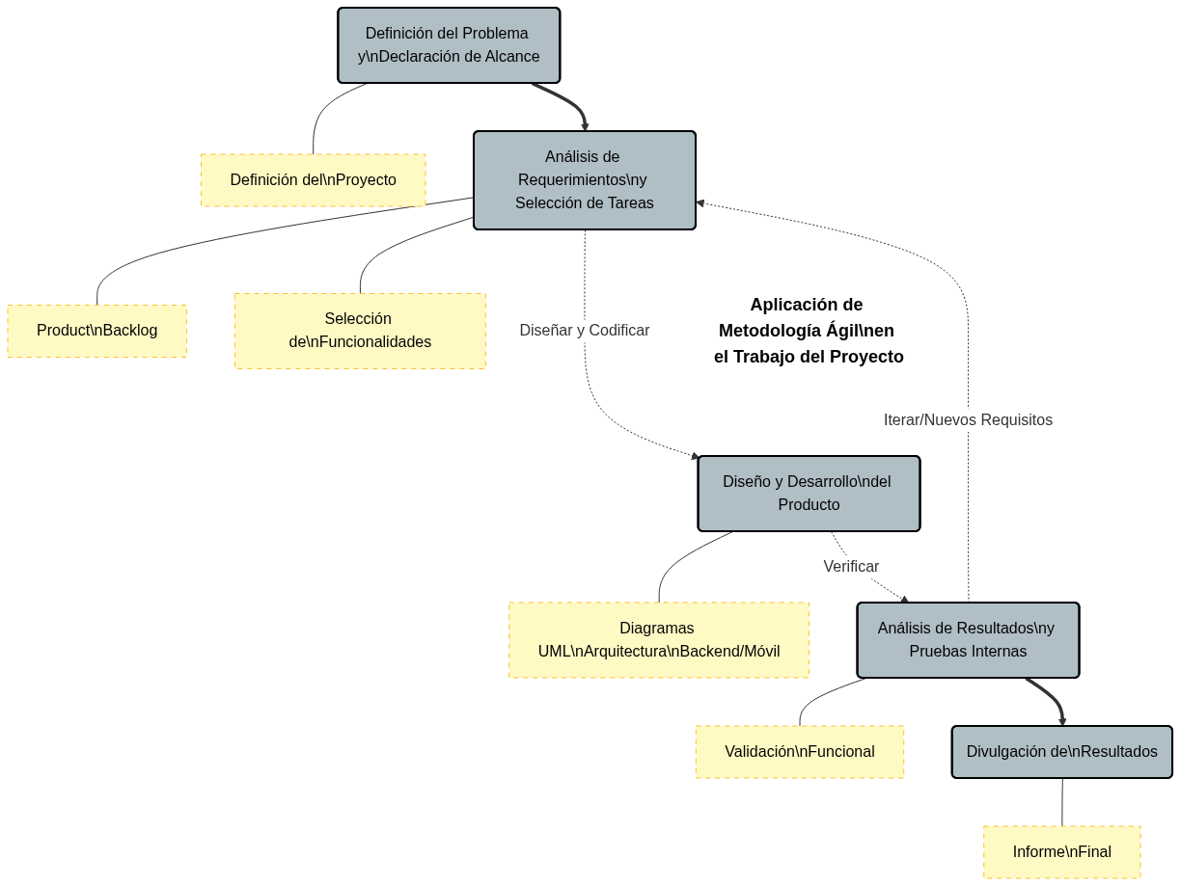
- CRONOGRAMA.

- MATRIZ DE RIESGO.
- REFERENCIAS BIBLIOGRÁFICAS.
[1] “SIMA - Integrated Agricultural Monitoring System.” Accessed: Jan. 31, 2026. [Online]. Available: https://sima.ag/en
[2] “SIMA: Sistema Integrado de Monitoreo Agrícola,” 2026. [Online]. Available: https://sima.ag/
[3] “Hispatec, software y AgTech para la agricultura global.” Accessed: Jan. 31, 2026. [Online]. Available: https://www.hispatec.com/
[4] Hispatec, “ERPagro: Software para la Gestión Agroalimentaria,” 2024. [Online]. Available: https://www.hispatec.com/productos/erpagro-software-agricultura/
[5] “Trazabilidad de tu Plátano Hartón - AgroTracker.” Accessed: Jan. 31, 2026. [Online]. Available: https://agrotracker.com.co/consultar.php?codigo=AGT-68D4668829B52
[6] “AgroTracker: Trazabilidad Total en Colombia,” 2026. [Online]. Available: https://www.agrotracker.com.co/
[7] “ISO/IEC 27001:2022 - Sistemas de Gestión de la Seguridad de la Información,” 2022, [Online]. Available: https://eqacolombia.co/iso-27001/
[8] P. F. Delgado Jaimes, “Programa ReaCTÍvate Santander: Desarrollo, transferencia de tecnología y conocimiento para la innovación,” Universidad Autónoma de Bucaramanga (UNAB), 2024. [Online]. Available: https://apolo.unab.edu.co/es/projects/development-transfer-of-technology-and-knowledge-for-innovation-t/
[9] “ReaCTÍvate Santander es la iniciativa más innovadora de Santander | Quiero ser UNAB.” Accessed: Jan. 31, 2026. [Online]. Available: https://unab.edu.co/reactivate-santander-es-la-iniciativa-mas-innovadora-de-santander/
[10] “Aseguramiento Integrado de Fincas (IFA): Estándar GlobalG.A.P.,” 2024, [Online]. Available: https://www.globalstd.com/certificacion/global-gap
[11] G. Colombia, “Códigos QR GS1 y Trazabilidad: Autenticidad y Conectividad,” 2025, [Online]. Available: https://gs1co.org/blog/codigos-gs1-colombia-optimiza-tu-logistica-ya
[12] “Código de Barras | Solicita y Gestiona tus Códigos con GS1 Colombia.” Accessed: Jan. 31, 2026. [Online]. Available: https://gs1co.org/

